Národný projekt Podpora ochrany detí pred násilím – fotodokumentácia zachytávajúca vybrané typy aktivít, ktoré sa realizovali počas implementácie projektu.
- V rámci hlavnej aktivity Vytvorenie podmienok pre systémovú podporu ochrany detí pred násilím sa v Leviciach dňa 12.12.2018 konalo Multidisciplinárne vzdelávanie pre subjekty pôsobiace v oblasti ochrany detí pred násilím (Fotografia č. 1). Vzdelávanie bolo zamerané na tému „Komunikácia s detskou obeťou“ so zameraním na:
- ako komunikovať s detskou obeťou – obeťou sexuálneho zneužívania
- konkrétne formy a postupy práce s detskou obeťou
- špecifiká komunikácie s dieťaťom, na ktorom bolo páchané násilie s prihliadnutím na jeho vývinové štádiá
- nácvik techník vedenia rozhovoru s detskou obeťou násilia
Vzdelávanie prebiehalo pod vedením lektorky PhDr. Gabriely Šamajovej, PhD a zúčastnenými boli zástupcovia oddelenia sociálno-právnej ochrany detí a sociálnej kurately ÚPSVaR Levice, ako aj zástupcovia okresného riaditeľstva policajného zboru v Leviciach. Publicita projektu bola zabezpečená všeobecnými plagátmi.
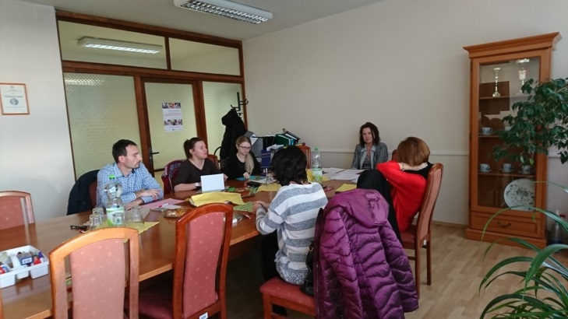

Fotografia č. 1
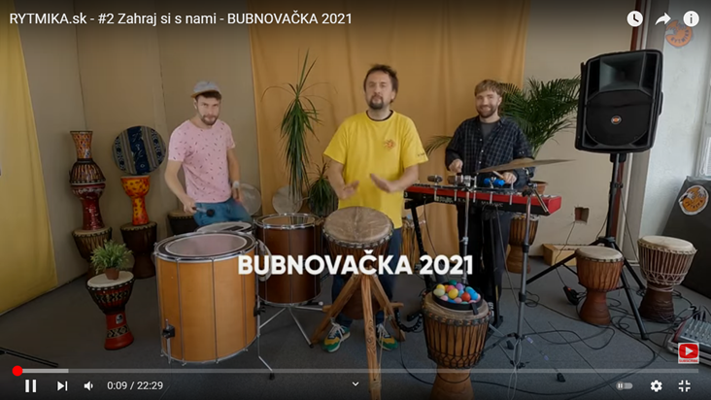
- Ôsmy ročník tohto podujatia sa konal 19.011.2021 opäť v spolupráci s n. o. Centrum Slniečko a s NKS pri MPSVaR SR pod názvom „Bubnujeme, aby bolo deti lepšie počuť“. Koordinátorka ODPN za územný obvod koordinácie Námestovo pozvala do spolupráce pri plánovaní BUBNOVAČKY 2021 aj profesionálneho hudobníka z bubnovej školy Rytmika.sk Bratislava, ktorý spolu so svojimi spolupracovníkmi a známou kapelou S Hudbou vesmírnou pripravil bezplatne 20 minútovú bubnovú animáciu pre deti v MŠ, žiakov ZŠ a študentov SŠ.
Fotografia č. 2
- Prezentácia a zaškolenie účastníkov participujúcich subjektov v problematike Národnej linky na pomoc deťom v ohrození Viac ako NI(C)K, Mgr. Andrej Kostanjevec, Ústredie práce, sociálnych vecí a rodiny, Župné námestie, Bratislava, 16.2.2023.
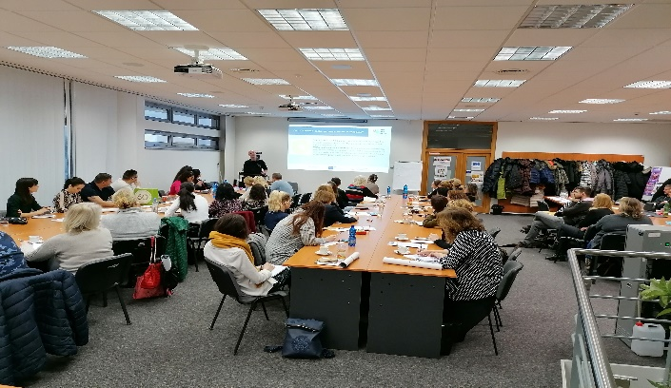

Fotografia č. 3
- Dňa 16.6.2023 sa na Úrade PSVR Rimavská Sobota konal workshop „ Stop agresii v školách “ - aktivity so žiakmi 2 základných škôl a študentami strednej školy so sociálnou pedagogičkou CPaP na tému rovesnícke násilie, formy násilia, a ako sa chrániť pred násilím.
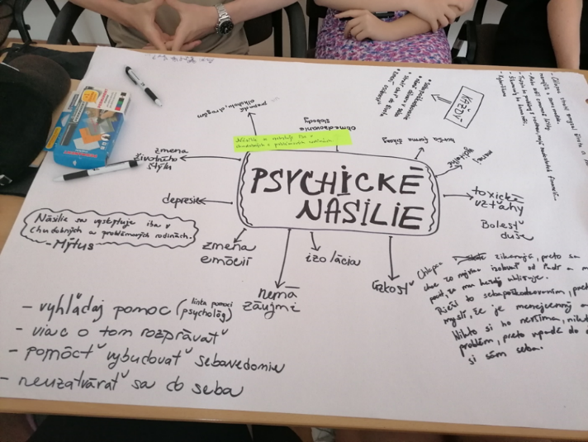

Fotografia č. 4

